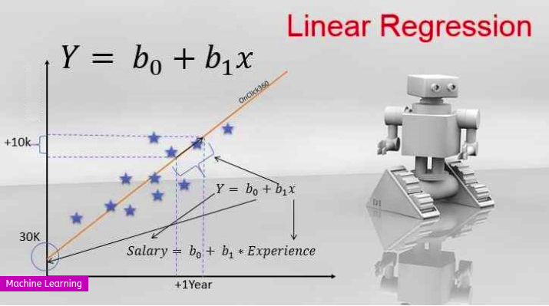

Regressão Linear Simples

Dado aos computadores a capacidade de aprender com os dados, a análise de regressão é uma subcategoria do aprendizado de máquina supervisionado.
Diferente da classificação - outra subcategoria de análise de aprendizagem – a regressão visa prever resultados em uma escala contínua, por exemplo, preço da casa, idade.
Para começar, vamos considerar a regressão linear simples.
A análise de regressão entende-se como previsão. Quando fazemos uma regressão queremos prever resultados.
O objetivo é prever os valores de uma variável dependente com base em resultados da variável independente.
A fórmula matemática da regressão linear é:

Y = ax + b

Aonde x é a variável independente e y é a variável dependente.
Suponha que você queira saber o preço de uma pizza.Você pode simplesmente olhar para um menu.
Mas usaremos a regressão linear simples para prever o preço de uma pizza com base em um atributo da pizza que podemos observar.
Vamos modelar a relação entre o tamanho de uma pizza e seu preço.
Primeiro, escreveremos um programa com o scikit-learn que pode prever o preço de uma pizza, devido ao seu tamanho.
Em seguida, discutiremos como a regressão linear simples funciona e como ela pode ser generalizada para trabalhar com outros tipos de problemas.
Vamos supor que você tenha registrado os tamanhos e os preços das pizzas que você comeu anteriormente em seu diário de pizza. Essas observações incluem nossos dados de treinamento:

Instâncias de Treinamento | Tamanho(centímetro) | Preço (R$)
1 | 6 | 7
2 | 8 | 9
3 | 10 | 13
4 | 14 | 17.5
5 | 18 | 18

Dado o exemplo acima, o Tamanho é nossa variável x e o Preço é nossa variável y.

A regressão linear é um dos algoritmos de aprendizado supervisionado mais simples do nosso kit de ferramentas.

Importando as bibliotecas

import matplotlib.pyplot as plt
from sklearn.metrics import mean_squared_error
from sklearn.linear_model import LinearRegression
import numpy as np
import pandas as pd

Importamos as bibliotecas que iremos usar no nosso modelo.
Matplotlit serve para plotar gráficos.
A biblioteca skitlearn que usaremos em todos os nossos modelos de Machine Learning, falarems mais dela em outro post.
Dentro skitlearn importamos a bliblioteca que usaremos para avaliar a eficiência do modelo e a bliblioteca LinearRegression que realizará os cálculos matemáticos.
Depois as bibliotecas numpy e pandas, assunto de outro post.

Criando as variáveis

Tamanho = [[6], [8], [10], [14], [18]]
preço = [[7], [9], [13], [17.5], [18]]

Criamos uma variável Tamanho que será o tamanho da pizza em centímentros, ela será nossa variável X, que significa a variável indepente.

A variável preço, será o valor que tentaremos prever, ela será nossa variável y, que significa a variável depende, isto é depende de X.

Representando as variaveis graficamente

plt.figure()
plt.title('Preço e Tamanho')
plt.xlabel('Diametro')
plt.ylabel('Preço')
plt.plot(Tamanho, preço, 'k.')
plt.axis([0, 25, 0, 25])
plt.grid(True)
plt.show()

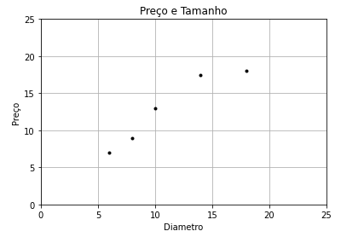

Agora começaremos a fazer os calculos matemáticos.
Como a regressão linear faz parte do treinamento supervisionado, isto significa que precisamos ensinar o modelo a realizar as pevisões. Apenas relembrando que queremos aprender dos dados passado para então prever os dados futuros. Uma maneira de ensinar o nosso modelo é passando a variável independente (Tamanho) e mostrando o resultado que queremos prever (Preço), com isto nosso modelo irá aprender a realizar os cálculos para pegar a o tamanho e prever o preço futuro.

Treinando o Modelo

# Passamos a fórmula matemática
model = LinearRegression()
# Treinamos o nosso modelo
model.fit(Tamanho, preço)

Simples assim, ensinamos o nosso modelo a fórmula matemática model = LinearRegression() e passamos um valor de entrada real (Tamanho) e o valor que ele teria que prever (preço) , o nosso modelo se ajustou dentro fórmula para fazer as previsões.
model.fit(Tamanho, preço).

Homologando o Modelo

# Passando dados novos
Tamanho_Hom = [[19],[42],[50]]
preço_hom = [[22.60],[43.5],[51.60]]
predito = model.predict(Tamanho_hom)
print (predito)

Antes de colocar um modelo em produção, devemos realizar um teste de homologação, ou seja apresentar dados que modelo não conhece e verifcar com ele se saiu.
Criamos uma nova variável Tamanho_Hom e com novos valores e novos preços, a variável preço_hom.
A modelo então usará os cálculos que ele aprendeu anteriormente com estes novos dados.

Validando o Modelo

real = pd.DataFrame(Tamanho_Hom, columns=['real'])
predito = pd.DataFrame(model.predict(Tamanho_Hom), columns=['predito'])
resultado = pd.concat([real, predito], axis=1, sort=False)
resultado['diferença'] = resultado['real'] - resultado['predito']
print ("Linear Regression Resultados" )
print ("\nComparando os valores" )
print(resultado)
print('\nEficiência do treinamento: ', model.score(Tamanho, preço))
# Calculando o erro médio
# Quanto mais próximo de zero melhor, significa que o modelo está errando pouco
print('O erro médio foi: ', mean_squared_error(preço_hom, model.predict(Tamanho_Hom)))
print('A eficência do modelo foi: ', model.score(Tamanho_Hom, preço_hom))

Linear Regression Resultados

Comparando os valores
real predito diferença
0 19 20.515086 -1.515086
1 42 42.969828 -0.969828
2 50 50.780172 -0.780172

Eficiência do treinamento: 0.9100015964240102
O erro médio foi: 1.7666885280420317
A eficência do modelo foi: 0.9881643888341857

%matplotlib inline
plt.ylabel('Preços')
plt.xlabel('Indices')
plt.title('Valores Preditos vs Valores Reais')
plt.plot(real,'k.', color='b', marker='o', label='Valor Real')
plt.plot(predito,'k.', color='r', marker='o',label='Valor Predito')
plt.legend(['Valor Real','Valor Predito'])

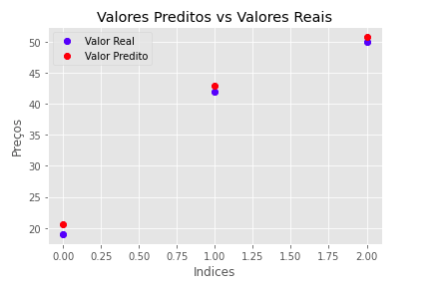

Olhando para o resultado do nosso treino, o modelo acertou 91%, ou seja dos valores que apresentamos ele previu 91% dos valores corretos. Como ele já conhece agora a fórmula matemática, e o coeficiente que explicarei em outro post, ao apresentar os dados para homologação, o acerto foi de 98%. O valor médio do nosso erro ficou R$1,76.
Como a idéia da regressão é apresentar um valor futuro, sendo esta média aceitável para o negócio, basta agora implementá-lo na produção.

* Codigo mostrado aqui estão disponiveis em https://github.com/ealmeidasa/Machine-Learning-Conceitos

